CTICA 16:

OBJETIVO: MANEJAR FICHEROS

DESCRIPCIÓN:
Se tiene unidades C: …
Dentro de los directorios hay ficheros.
A la hora de almacenar hay dos tipos de ficheros:

-Binarios
-Texto (texto plano)

Operaciones que puedo realizar con ficheros:

- Crear
- Mover
- Borrar
- Renombrar
- Visualizar el contenido
- Copiar
- Cortar
- Pegar
- Buscar Ficheros
- Comparar ficheros
- Operar: concatenaciones
- Agregar/quitar atributos

PASO 1: CREAR FICHEROS DE TEXTO PLANO:

A) Se pueden crear en la línea de comandos

COPY [ORIGEN] [DESTINO]

DISPOSITIVOS:

CON Consola
E: Teclado
S: Pantalla

COM1: COM2: COM3: COM4: Puertos serie

LPT1: LPT2: LPT3: Puertos paralelos

AUX Primer puerto serie por defecto. (com1:)

PRIN Primer puerto paralelo por defecto (LPT1)

NUL Dispositivo nulo

CLOSK$ Dispositivo de reloj

COPY origen destino

Origen: Fichero, directorio, volumen

Destino: Fichero, directorio volumen

Para crear un archivo de texto: COPY CON PRUEBA

CON permitirá hacer un intro y pasar de línea (no se puede retroceder a una línea anteriores)

COPY PRUEBA CON
EL FICHERO SE COPIA A LA PANTALLA (SE MUESTRA EN PANTALLA

COPY CON PRUEBA
EL FICHERO COPIA TODO AQUELLO QUE YO ESCRIBA EN EL TECLADO

B) VISUALIZAR EL CONTENIDO DE UN FICHERO DE TEXTO

COPY PRUEBAS CON

TYPE PRUEBAS
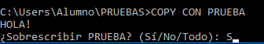

C) CREAR FICHEROS DE TEXTO CON EDITORES DE LÍNEA

EDLIN

D) CREAR FICHEROS DE TEXTO DESDE UN EDITOR DE TEXTO
NOTEPAD

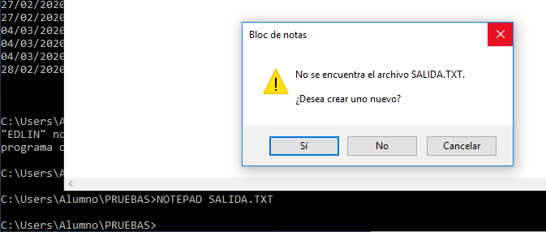
NOTEPAD SALIDA.TXT

PASO 3: CAMBIAR DE NOMBRE A UN FICHERO:

REN

RENAME

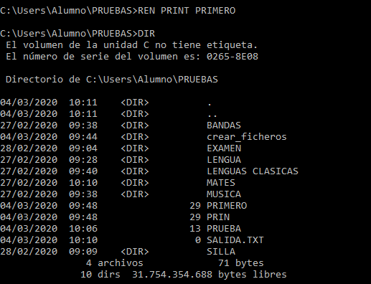
Vamos a renombrar el archivo “PRINT” A “PRIMERO”

PASO 4: ELIMINAR UN FICHERO:

DEL
ERASE

a) Visualizar antes de borrar

DIR

b) Borrar un fichero:

DEL tercero.txt (Se elimina sin pedir confirmación)

c) Preguntar antes de borrar:

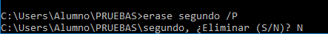
Erase – nombre del fichero /P

PASO 5: COPIAR FICHEROS:

COPY
XCOPY

UTILIZAREMOS CARACTERES COMODÍN:

* SUSTITUYE ENTRE 1 Y VARIOS CARACTERES → Ej *.*
? SOLO SE SUSTITUYE POR UN CARACTER

a) Copiar ficheros uno a uno

COPY C:\WINDOWS\SYSTEM32\*.COM
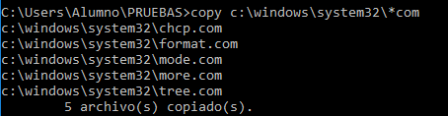

COPY C:\WINDOWS\SYSTEM32\CHCP.COM

La segunda vez que lo solicitemos nos pedirá sobreescribir, tendremos las opciones SI, NO, TODO.

B) Copiar utilizando la opción de verificar.

COPY C:\WINDOWS\SYSTEM32\*DLL /V
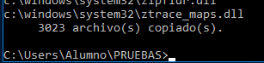

C) Definir parámetros u opciones en una variable de ambiente

COPYCMD

SET COPYCMD=/V

D) Variable asociada al comando DIR: DIRCMD

SET DIRCMD=/P
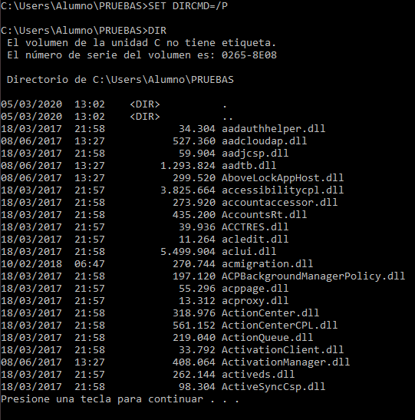
E)

PASO 6: BORRAR FICHEROS
DEL
ERASE

a) Borrar ficheros patrón:

DEL ???O*.DLL

DIR
b) Borrar contenido de una variable de entorno:

SET DIRCMD=

DIR

DIR W*.DLL

C) Eliminar ficheros DLL pidiendo confirmación en todos ellos:

DEL W*.DLL /P
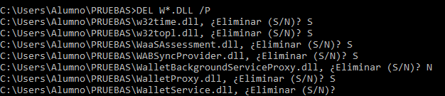
D) Eliminar ficheros DLL sin pedir confirmación:

DEL W*.DLL /F
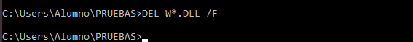
E) Borrar a la fuerza de forma forzosa y silenciosa:

DEL W*.DLL /F /Q

NOTA: LOS FICHEROS ABIERTOS USADOS POR EL SISTEMA NO PUEDEN SER ELIMINADOS

F) ELIMINAR TODOS LOS .DLL

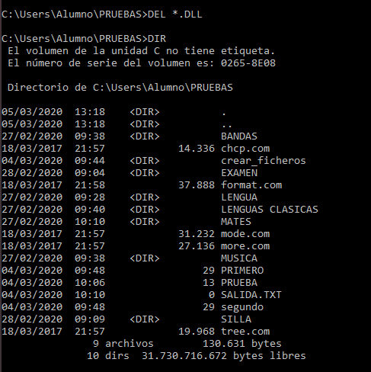
DEL *.DLL

PASO 7: AGREGAR ATRIBUTOS A LOS FICHEROS

H OCULTO
S SISTEMA
R SOLO DE LECTURA
A MODIFICADO

a) Visualizar ayuda

ATTRIB /?

b) Visualizar los atributos de los ficheros:

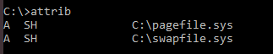
ATTRIB ATTRIB *.*

c) Cambiar atributos a un fichero:

Attrib +[Atributo] [fichero]

Añadir atributo de Solo lectura: Attrib +R

Añadir atributo de Sistema: Attrib +S
d) Ocultar todos los ficheros:

ATTRIB +H +S *.*

DIR
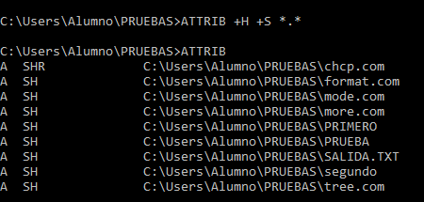

DIR /AH

ASIGNAR Y QUITAR ATRIBUTOS DE FORMA CONSECUTIVA

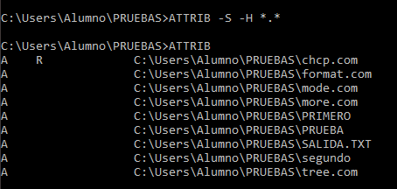
ATTRIB -S -H *.*

NOTA: EL ATRIBUTO A SE UTILIZA PARA EL CONTROL DE COPIAS DE SEGURIDAD:

COPY
XCOPY
E)
F)
G) BORRAR FICHEROS POR ATRIBUTOS:

DEL *.* /AHR → ELIMINA MODIFICADOS, OCULTOS Y DE SOLO LECTURA
PASO 8: COMPARAR FICHEROS DE TEXTO

a) Crear un fichero:

COPY CON UNO → HOLA

COPY CON DOS → HOLA QUE TAL ESTAS

COPY CON TRES → hola

B) Concatenar ficheros (solo es permitido por el comando “COPY”)

COPY UNO+TRES+DOS CUATRO
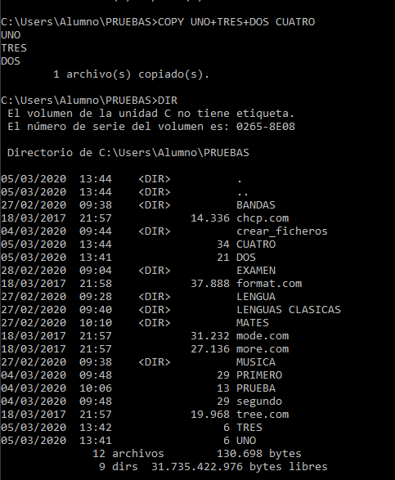

C) COMPARAR FICHEROS CUYO TAMAÑO ES EL MISMO

COMP
COMP UNO TRES

Muestra las diferencias siempre que los ficheros sean iguales en cuanto a tamaño

Ya que el archivo uno tiene “HOLA” y el archivo 3 “hola” indica las diferencias mostrándolo en hexadecimal

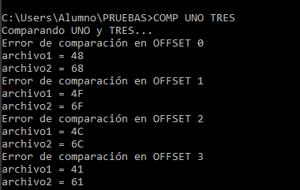

El error de comparación indica las diferencias que se presentan entre estos dos ficheros

D) COMPARAR FICHERS DE DISTINTOS TAMAÑOS:

FC (MUESTRA EL CONTENIDO ÍNTEGRO DE LOS DOS FICHEROS)

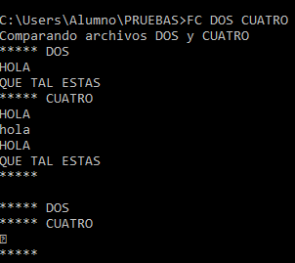
FC DOS CUATRO
E) NO EXISTAN DIFERENCIAS ENTRE MAYUS Y MINÚSCULAS:

FC [FICHERO1 FICHERO2 ...] /C

FC TRES CUATRO /C

F) MOSTRAR LAS LÍNEAS QUE SON DIFERENTES:

FC [FICHERO1 FICHERO2 ...] /C /N
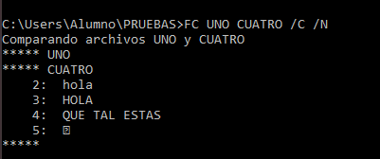

G) MOSTRAR LAS DIFERENCIAS SOLO DE LA PRIMERA Y ÚLTIMA LÍNEA:

FC /A /N [FICHERO1 FICHERO2 …]

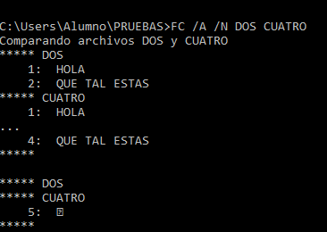
FC /A /N DOS CUATRO
PASO 9: UBICACIÓN DE UN FICHERO CON COMANDOS

WHERE
A )Buscar en el directorio actual y otros directorios

WHERE MORE.COM → Buscar en Directorio Actual

C:\USERS\ALUMNO\PRUEBAS\MORE.COM → Buscar en otro directorios

B) Buscar de forma recursiva

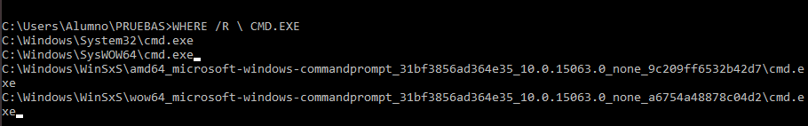
WHERE /R \ CMD.EXE

PASO 10: BUSCAR FICHEROS COMPRIMIDOS EN LOS .CAB

EXPAND

Buscaremos los archivos .cab

WHERE /R \ .CAB

A) Visualizar el contenido de un fichero .CAB

EXPAND -D NETFX1.CAB

B) Extraer todo el contenido de un fichero .CAB a un directorio.

EXPAND -R \i386\driver.cab -F:*.* C:\USERS\ALUMNO\H

-F: INDICADOR DE QUE QUIERO EXTRAER FICHEROS

C:\USERS\ALUMNO\H → RUTA PARA EXTRAELOS

C) Extraer solo un fichero

EXPAND -R \i386\driver.cab -F:nombre_de_fichero.extensión C:\USERS\ALUMNO\H

D) Montaremos una ISO en la MV

Buscaremos el archivo .CAB → Where *.cab (al no encontrarse aquí nos dirigimos hacia sources{sxs)

PASO 11: COPIAR FICHEROS Y DERECTORIOS

XCOPY /?

B)Copiar por defecto

XCOPY \WINDOWS\SYSTEM32\???A*.*

C) COPY Y XCOPY

Copy maneja dispositivos, es un comando interno de la CMD, lee y copia fichero a fichero
Xcopy maneja atributos, copia estructuras de directorios y subdirectorios con ficheros, carga los ficheros en memoria y los copia de golpe

D) Copiar preguntando previamente
Xcopy /p → Pide confirmación fichero a fichero
Xcopy /w → Hace una pausa antes de copiar todos los ficheros

E) Copiar estructuras de directorios

Xcopy \windows\Alumno.ant /s /e
/s → recorre directorios, si estos existen, copia su estructura con los ficheros
/e → recorre directorios vacíos y crea estructura de directorios vacíos

F) Réplica de directorios vacíos

XCOPY \WINDOWS /E/T

/t → Crea la estructura de directorios sin copiar los archivos.
/t /e → incluye directorios y subdirectorios vacíos

G) Borrar ficheros

DEL
Borrar todos los ficheros
DEL *.* /F/Q

H) Borrar estructuras de directorios

RD/RMDIR
RD ???a*. /s /q
RD /S: Elimina el directorio y todo lo que contiene
RD /Q: Modo silencioso

I) Comprobar si el fichero xcopy existe como fichero externo
WHERE XCOPY → Lo localiza, lo cual indica que es un comando externo (alojado en system32)

J) Copiar y verificar y no preguntar si hay que sobrescribir

XCOPY /V /Y
Y: Confirmación de la copia
/-Y: Suprime la petición de confirmación
/V: Verificar

K) Verificar
VERIFY →implica /v
K1) Comprobar el estado de verificación

VERIFY
K2) Activar verificación

VERIFY ON
K3) Desactivar verificación

VERIFY OFF
K4) Variable ambiente
SET COPYCMD=/V → Pedirá verificación cada vez que queramos copiar un fichero
L) Copiar y si existen errores, saltar el error y continuar

XCOPY /C
M) Copias de seguridad

ATTRIB
XCOPY *.* SILLA /A
N) Copiar y quitar el atributo A en el origen de la copia

XCOPY *.* CONCIERTO /M
/M: Copia solo archivos con el atributo de archivo de establecido; desactiva el atributo de archivo.

Ñ) Copiar ficheros ocultos

XCOPY *.* MATES /H /M /I: Si el destino no existe y se copia más de un archivo, se da por supuesto que el destino debe ser un directorio.

Investigar los siguientes comandos
XCOPY C:\*.* G: /X /K /O /E /H /G
XCOPY C:\WIMPE_X86\ISO D: /E /G /H /K /O /X
XCOPY \WINDOWS\SISTEM32\*.* OCULTA /

